[중량별 무게적용 매뉴얼]

- 분류별관리 또는 배송비관리에서 배송비를 적용합니다.
분류별관리의 카테고리[ Woman>Top]에서 배송비 10,000원을 적용하였습니다.

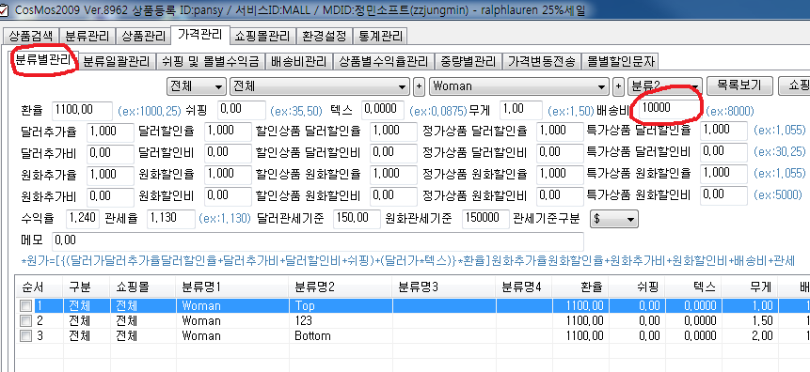

- 1번에서 적용한 배송비가 반영된 것을 확인합니다.
카테고리[Woman>Top]의 상품[2002448]에 배송비 10,000이 반영된것을 확인됩니다.

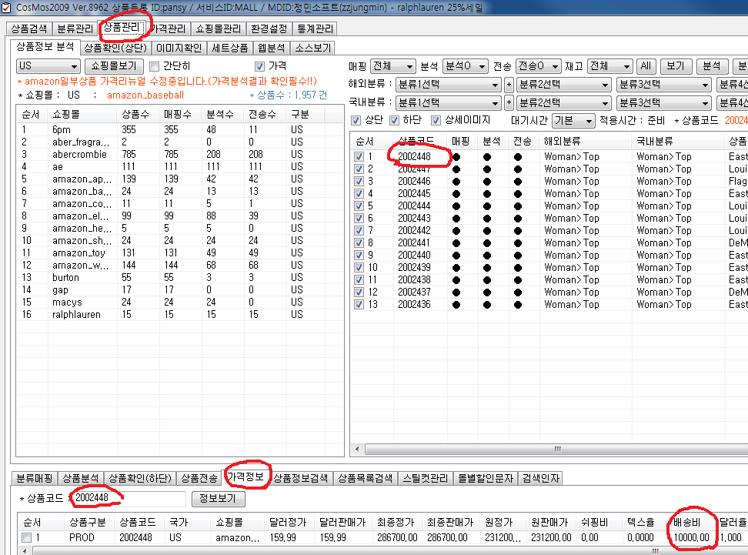

- [상품관리]->[상품분석]에서 [원산지]라고 되어있는 부분에 마우스 커서를 넣고 오른쪽으로 움직여보면 [CT:숫자]와 같은 내용을 확인합니다(예:CT:0.45). 숫자는 해당 몰, 해당상품의 KG무게를 의미합니다.

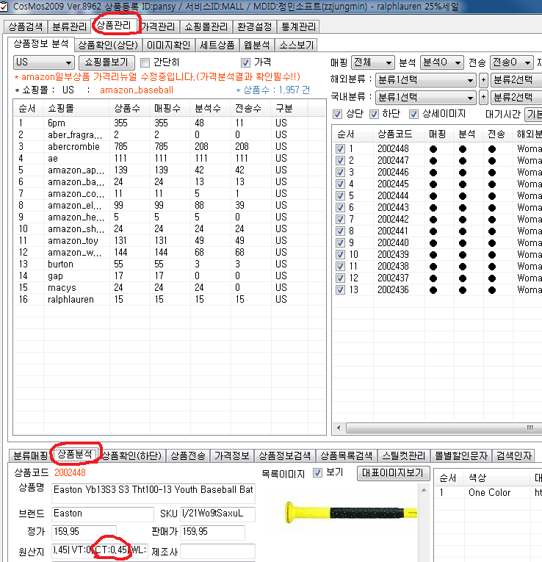

- 3번에서 확인한 CT무게를 고려하여 중량별관리에서 시작무게와 종료무게, 적용할 배송비를 입력합니다. (예: 앞에서 CT가 0.45이므로 무게범위를 0.45가 포함되는 0.1에서 0.5로 지정해주었습니다)

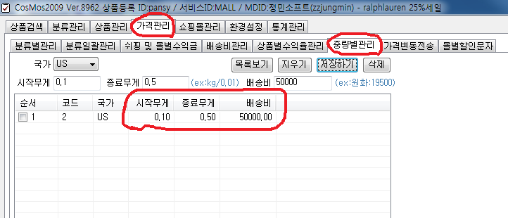

- 4번에서 반영한 배송비를 확인합니다. 적용한 배송비 50,000원이 반영된 것을 확인할수 있습니다.
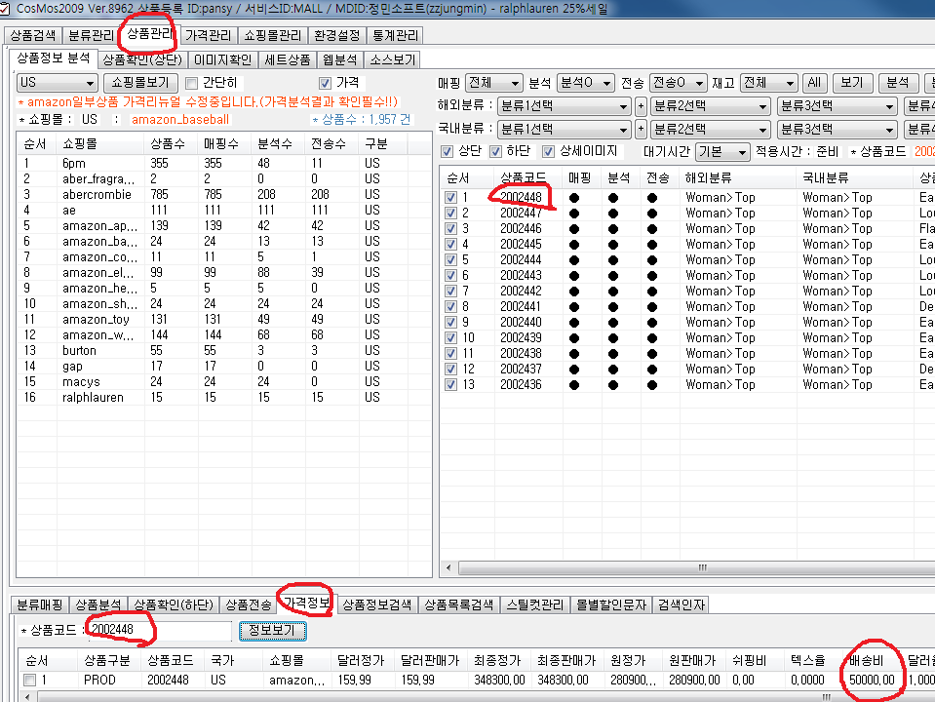

- 중량별관리에서 해당 무게구간에 적용한 배송비는 우선적으로 적용됩니다.
(단, 해당상품에 무게정보가 있는 경우에 한해서입니다)
- 중량별관리에서 적용하지 않는 범위의 무게에 해당하는 상품들은 분류별관리 또는 배송비관리에서 적용한 배송비가 적용됩니다.
- 위에서 설명드린바와 같이 중량별관리에서 적용하고 난후 제대로 적용이 되었는지 해당 카테고리에 속해있는 상품 한 개 정도를 반드시 확인합니다.
- 기타 중량별관리 관련하여 문의사항이 있으시면 정민소프트 구의섭이사[02-465-5052]에게 연락주세요.

*****감사합니다.

